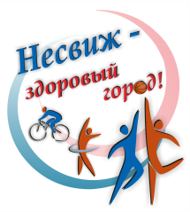
В рамках реализации плана основных мероприятий по реализации на территории Несвижского района проекта "Город Несвиж - здоровый город" и в рамках информационно-образовательной акции"Беларусь против табака"
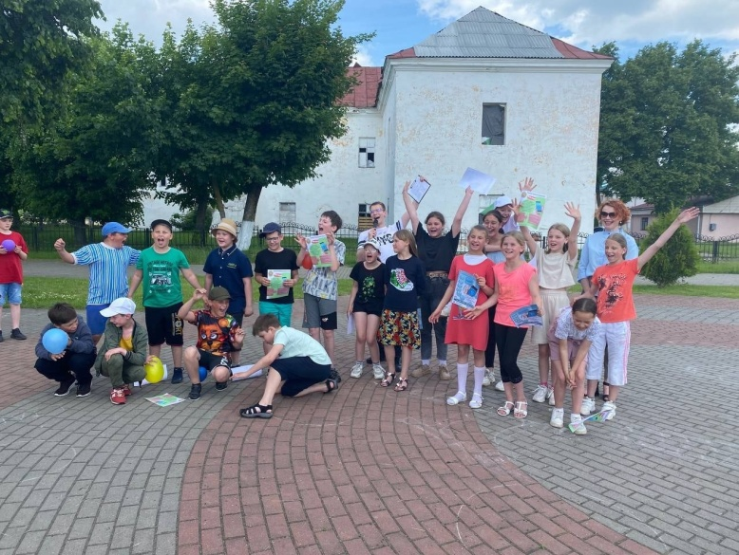
07 июня 2022 года в молодежном центре с ребятами из оздоровительных лагерей помощником врача гигиениста - Макаревич Аллой Михайловной проведена беседа-викторина на тему: «О вреде пассивного курения и электронных сигарет».

